Tecnologia e Artes, um estudo sobre a tecnologia da informação como meio para compreensão e realização artística[1]

Gabriel Almeida BUENO[2]

Rebecca Bignardi Arambasic Rebelo da SILVA[3]

Faculdade de Tecnologia da Zona Sul, SP

**RESUMO**

As artes constituem um precioso valor de expressão de um indivíduo dentro do meio em que vive. O meio de realização artística sempre acompanha a tecnologia contemporânea a sua era. As tecnologias recentes no meio computacional, porém, veem uso somente pragmático, como ferramenta para alcançar algum objetivo prático e imediato. Negligencia-se o valor artístico que poderia advir do uso de uma tecnologia contemporânea. Tais técnicas do homem contemporâneo à quarta revolução industrial devem ser abordadas durante a formação de um indivíduo, não só como meios para um fim, mas também deve-se discorrer sobre como essas tecnologias sustentam a sociedade deste indivíduo, e quais as implicações que sua existência tem sobre ele e seus semelhantes. O presente trabalho tenta, portanto, aliar uma tecnologia recente como a inteligência artificial com o meio artístico, apresentando como prova de conceito a criação de uma rede neural artificial capaz de detectar o movimento estético de uma pintura. Uma pesquisa também foi conduzida para traçar a opinião geral sobre a necessidade da abordagem da tecnologia no ensino artístico.

**Palavras chave**: arte; arte e tecnologia; tecnologia da informação; inteligência artificial; rede neural artificial.

**ABSTRACT**

Artistic manifestation gives a powerful mean for an individual to express himself in the community where he sees himself into. The process of art making always evolve side by side with the technology available in its time. The recent computational technologies, however, are mainly used pragmatically to solve immediate problems. The artistic value that could be produced by contemporary technologies like programmable computers are, by many, neglected. Those techniques employed by the 4th industrial revolution men should be brought up during the formation of an individual, not only as a mean to an end, but to build the necessary comprehension of it that he needs to understand the society he lives in and his place inside it, and how the implications these technologies have on himself and on the people next to him. The work here elaborated tries to pair a recent technology as the artificial intelligences with the arts, presenting, as a proof of concept, the creation of an artificial neural network capable of detecting the aesthetical movement of a painting. A research was done to track the public opinion of the needs of bringing the recent technologies inside the arts education as a mean to help the students to see more value in those classes.

**Keywords**: art; art and technology; information technology; artificial intelligence; artificial neural network.

# 

# INTRODUÇÃO

A arte é parte indissociável da vivência humana, e a tecnologia é parte indissociável da arte. Sendo uma das atividades mais antigas exercidas pelo ser-humano, podemos enxergar características estéticas e manifestações artísticas realizadas pelos vários povos e culturas antigas até a contemporaneidade, seja por meio do artesanato, arquitetura, pintura ou poesia. O belo sempre é benquisto por qualquer indivíduo que seja, independente do seu meio social ou seus gostos pessoais. Na Poética, ao definir a arte da poesia, Aristóteles (VALENTE, 2008, p. 42) afirma que “as coisas que observamos ao natural e nos fazem pena agradam-nos quando as vemos representadas em imagens muito perfeitas”.

Cada registro artístico, porém, representa não só algo que é sensivelmente belo, mas constitui uma expressão do indivíduo que o fez, carregando em si também o espírito da época em que foi realizado, do meio em que o artista estava inserido. A arte mostra-se, portanto, de valor inestimável como registro da expressão humana, Da Vinci diria que “Os frutos da pintura podem ser compreendidos por todas as populações do universo pois seus resultados são sujeitos ao poder da visão [...] não necessitando de intérpretes para as várias línguas.” (BARING, 2009).

Já o ato de realizar arte, em si, é estritamente ligado à tecnologia. As ferramentas criadas pelo homem a fim de subjugar os obstáculos impostos pelo meio ambiente à sua sobrevivência, foram e sempre serão usadas pelo artista como meio de expressão e para o fazer artístico (GOUZOUASIS, 2006). A evolução da tecnologia interfere diretamente nas manifestações artísticas, o que podemos notar pela simples observação da arte ao longo da história: das pinturas que passaram das paredes das cavernas para o óleo em tela, até a fotografia; da música tocada em alaúdes com tripas torcidas até os violões com cordas de nylon, chegando até as guitarras elétricas; da gravação e reprodução sonora que partiu do fonógrafo até os computadores e CDs, até o mais recente *streaming*. É notório como a tecnologia de uma época pode influenciar nas manifestações artísticas do período.

Um dos sentidos que o famoso aforismo de McLuhan, "o meio é a mensagem", carrega em si é o de que o *meio transforma o seu conteúdo* (Braga 2012, p. 50). Um novo meio, fruto de uma inovação tecnológica, impacta na própria mensagem passada na obra artística.

**Figura 1 -** Hommage à Paul Klee

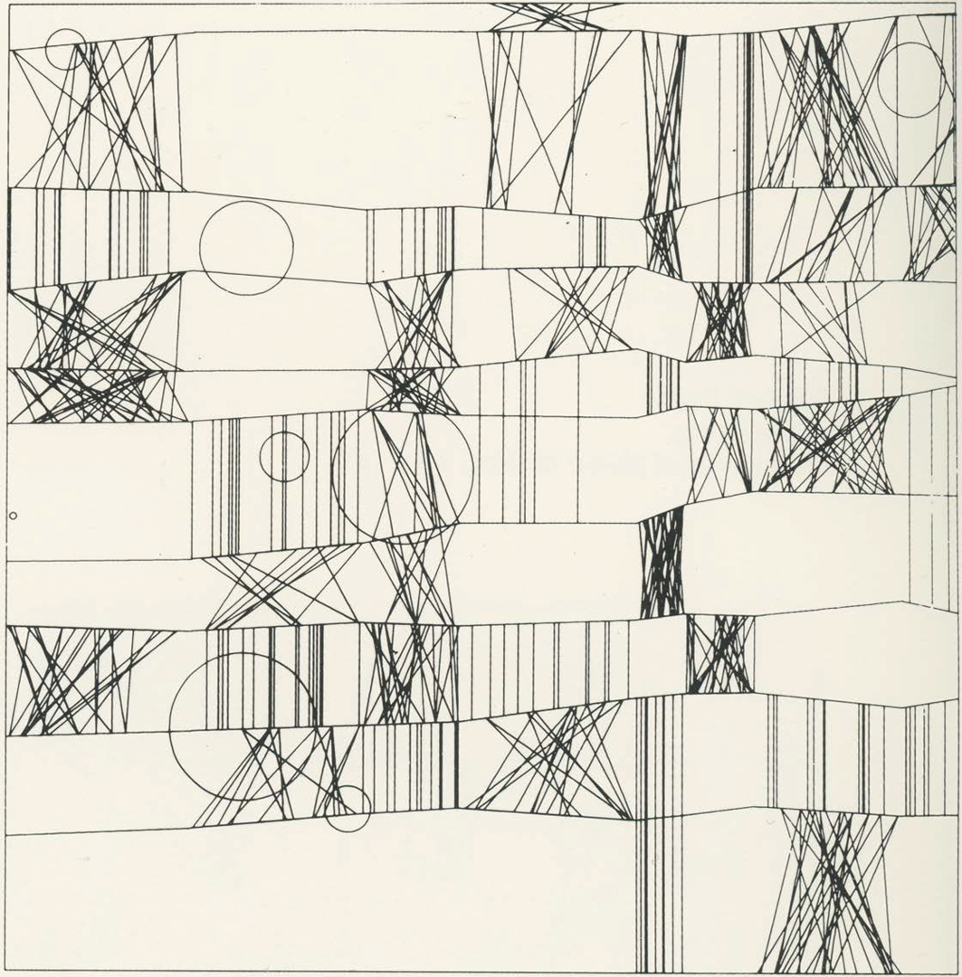

Fonte: Nake (1965).

Estamos na era da informação, com capacidade computacional de sobra e uma digitalização crescente do mundo tangível. Como a tecnologia contemporânea pode influenciar no estado atual da realização e compreensão artística?

**Figura 2 -** Gravel Stones

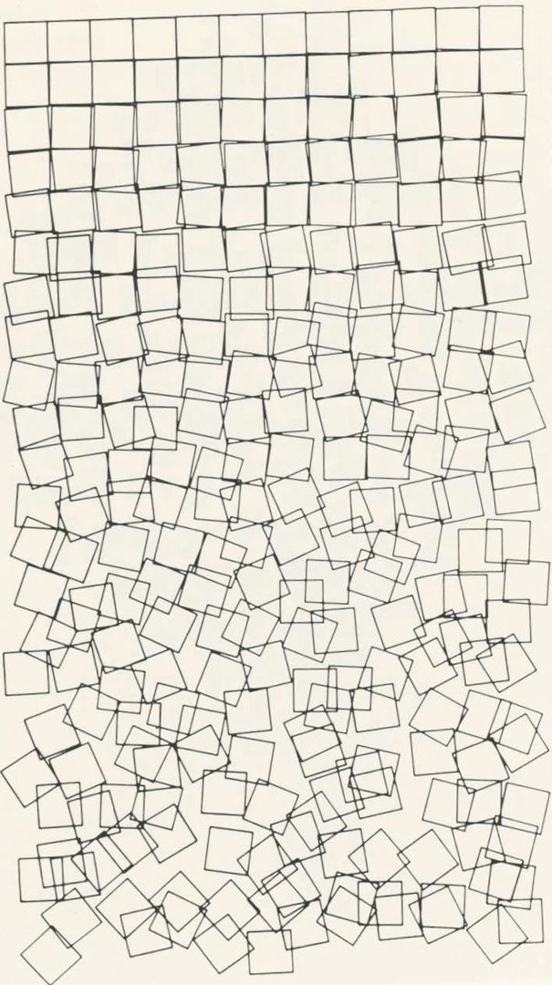

**Fonte:** Nees (1966).

Como exemplos do fazer artístico utilizando como meio a tecnologia contemporânea, podemos ressaltar o trabalho de artistas como Frieder Nake, Georg Nees e Vera Molnar que, em meados dos anos 60, influenciados pela filosofia de Max Bense, vanguardearam o movimento da arte algorítmica, conhecido também pelas alcunhas de arte generativa, arte computacional, gráficos generativos, entre outros. O algoritmo é a principal ferramenta do artista computacional, através do qual a ideia da obra artística é modelada em um programa de computador — utilizando-se de símbolos, eventos e estados — que ao ser executado produzirá a obra em si. Neste movimento, o modo convencional do fazer artístico, já conhecido a muito, dá lugar para a ciência e a matemática.

Vemos que a tecnologia contemporânea já é tão significativa que nos deu novos meios para o fazer artístico, trazendo consigo, além disso, reflexões acerca do próprio ato de fazer arte, já que a ideia de arte feita "pelo computador" não é aceita de bom grado pelo crítico mais conservador. Ora, não há de se negar que o matemático, cientista ou engenheiro mais romântico, apesar de não necessariamente chamar de arte, indubitavelmente enxerga alguma forma de beleza na atividade que exerce e nos frutos de seu trabalho. Na sua apologia, Hardy (1940) escreve, “Um matemático, como um pintor ou poeta, é um criador de padrões. Se os padrões daquele são mais permanentes do que os destes, é porque eles são feitos com ideias.”

Ao lamentar a forma como a matemática é ensinada para as crianças em nível escolar (sua lamentação poderia muito bem ser transposta para o próprio ensino de arte), Lockhart (2009), expressa que

Nenhuma sociedade jamais reduziria uma forma tão bela e significativa de arte para algo tão insignificante e trivial. Nenhuma cultura poderia ser tão cruel com suas crianças a ponto de privá-las de um meio tão satisfatório e natural de expressão humana.

A sociedade cada vez mais vê-se de todo tomada pela digitalização. Se o homem se torna digital, sua expressão em forma de manifestação artística se tornará, também, digital. Como isso impactará no ensino vigente da arte? Há a necessidade de se apresentar ao aluno a tecnologia contemporânea como forma de realização e estudo da arte. Os três pilares da abordagem triangular de Ana Mae Barbosa, o conhecimento da história, a apreciação da arte, e o próprio fazer artístico, deveriam ser extendidos para abranger também a arte produzida pelos meios contemporâneos ao aluno. É evidente que a tecnologia não é uma panaceia para resolver todos os problemas da educação artística, porém, a tecnologia atual, já que é parte inseparável do indivíduo, deve, de alguma forma e em algum momento, nem que breve, ser abordada a fim de contextualizá-lo na sociedade em que vive.

Tendo em vista esta natureza inerentemente tecnológica da arte, em contraponto com aparente falta de diálogo entre o meio artístico e o campo mais recente do desenvolvimento tecnológico, algo que pode ser observado empiricamente em certos meios, este trabalho apresenta-se com o objetivo de relacionar uma das tecnologias que mais vem recebendo atenção dos pesquisadores e engenheiros, a das inteligências artificiais, mais especificamente, o das redes neurais, com o meio da arte. Uma breve revisão das inteligências artificiais e das redes neurais será feita a fim de, para contextualizar o assunto, criar uma base histórica e teórica do assunto. Como estudo de caso e exemplo de aplicação prática, um sistema de rede neural capaz de tentar categorizar o estilo artístico de uma pintura foi criado. Este sistema mostra uma possível forma de integração de uma rede neural com o meio artístico, abrindo ainda mais possibilidades para a criação e evolução de sistemas de informação na arte, seja como ferramenta para auxílio à educação ou para a própria realização artística. Para tentar detectar o interesse popular da abordagem de tecnologia no ensino artístico, como uma forma de testar a hipótese de que é necessário pelo menos uma abordagem eventual da tecnologia recente na arte, uma pesquisa foi conduzida com aproximadamente 70 pessoas. Seus resultados também serão exibidos neste trabalho.

# REFERENCIAL TEÓRICO

De forma a criar uma base para a compreensão da inteligência artificial proposta neste trabalho, será apresentada uma definição e um breve histórico do desenvolvimento geral das IAs e, mais especificamente, das redes neurais. A teoria e os conceitos que definem uma rede neural também serão apresentados.

## Definição e Histórico da IA e das Redes Neurais

A construção de máquinas autônomas, capazes de agir à semelhança de seus criadores, não é uma ideia recente, mas sim remonta à tempos antigos. O exigente escultor Pigmalião e sua Galatéia; as estátuas de Dédalo; Pandora, criação de Hefesto e punição Jupiteriana, são exemplos de mitos que tem em si a ideia da criação de uma vida artificial. Aristóteles, na sua obra “Política” (ELLIS, 2004), diria:

Portanto o bem é instrumento para a existência, uma propriedade é uma multitude de instrumentos; então o escravo é um instrumento animado, mas qualquer um capaz de agir por si só é mais valioso do que qualquer outro instrumento; pois se cada instrumento, em um comando, ou por uma pré-concepção da vontade de seu mestre, pudesse realizar seu trabalho (como diz a história sobre as estátuas de Dédalo; ou o que o poeta nos canta dos tripés de Hefesto, que à própria vontade se moviam ao conclave dos Deuses), a lançadeira então teceria, e a lira tocaria a si mesma; nem o arquiteto desejaria servos, nem o mestre escravos.

O surgimento das ciências da computação e das máquinas programáveis fizeram ressurgir a chama destes mitos, fazendo-nos nos questionar se um dia estas máquinas se tornariam inteligentes. Os trabalhos de ficção contemporâneos como as leis da robótica de Asimov, ou os andróides na obra de Yoko Taro especulam, utilizando como base o quadro tecnológico de suas respectivas décadas, sobre as máquinas inteligentes e o impacto e implicações que poderiam ser causadas pela sua existência. *Inteligência*, porém, por si só, é um conceito ambíguo. A discussão sobre *máquinas inteligentes*, por consequência, depende de uma definição precisa de inteligência.

Ao propor a questão "podem máquinas pensar?", Alan Turing apresenta uma abordagem comportamental, hoje conhecida como *Teste de Turing*, para determinar se uma máquina é ou não inteligente. Turing propõe que um juíz, isolado dos demais participantes, tenha uma conversa, em linguagem natural, com um humano e com uma máquina que simula um comportamento humano. Se no fim da conversa o juíz não for capaz de distinguir a máquina do humano, pode-se afirmar que a máquina é *inteligente* (TURING 1950). Descartes, em seu Discurso do Método (GUINSBURG; JR, 1962), discorre sobre um assunto semelhante ao de Turing em seu artigo, ao elaborar como se diferenciam uma máquina de um humano.

E detivera-me particularmente neste ponto, para mostrar que, se houvesse máquinas assim, que tivessem os órgãos e a figura de um macaco, ou qualquer outro animal sem razão, não disporíamos de nenhum meio para reconhecer que elas não seriam em tudo da mesma natureza que esses animais; ao passo que, se houvesse outras que apresentassem semelhança com os nossos corpos e imitassem tanto nossas ações quanto moralmente fosse possível, teríamos sempre dois meios muito seguros para reconhecer que nem por isso seriam verdadeiros homens. Desses, o primeiro é que nunca poderiam usar palavras, nem outros sinais, compondo-os, como fazemos para declarar aos outros os nossos pensamentos. Pois pode-se muito bem conceber que uma máquina seja feita de tal modo que profira palavras, e até que profira algumas a propósito das ações corporais que causem qualquer mudança em seus órgãos: por exemplo, se a tocam num ponto, que pergunte o que se lhe quer dizer; se em outro, que grite que lhe fazem mal, e coisas semelhantes; mas não que ela as arranje diversamente, para responder ao sentido de tudo quanto se disser na sua presença, assim como podem fazer os homens mais embrutecidos. E o segundo é que, embora fizessem muitas coisas tão bem, ou talvez melhor do que qualquer de nós, falhariam infalivelmente em algumas outras, pelas quais se descobriria que não agem pelo conhecimento, mas somente pela disposição de seus órgãos.

A elaboração de Descartes sobre a impossibilidade da mimetização do comportamento humano por uma máquina nos serve muito bem para definir o estado atual da computação e a motivação da inteligência artificial. Com os modelos computacionais que temos atualmente, é simples a resolução de problemas que se mostram complexos para um humano, desde que o dito problema seja quantificável e reduzível, possível de ser descrito formalmente. A realização de tarefas como reconhecer falas, sentimentos, faces ou expressões, que constituem o que é ser humano e é feito de forma automática e intuitiva por nós, se mostra extremamente difícil de ser descrito formalmente em um modelo computacional. O campo da inteligência artificial serve, portanto, para tentar criar sistemas que realizam estas tarefas humanamente simples porém computacionalmente complexas, da forma mais semelhante à humana possível.

### Dartmouth e o Início da IA

Apesar da IA, como ferramenta computacional, parecer ser um assunto recente, pertencente à vanguarda da inovação tecnológica, sua pesquisa remonta pelo menos à década de 1950. A conferência de Dartmouth, em 1956, foi um dos primeiros movimentos que impulsionaram o início das pesquisas em inteligência artificial. (MCCARTHY et al., 1955).

**Figura 3 -** Uma conversa com ELIZA

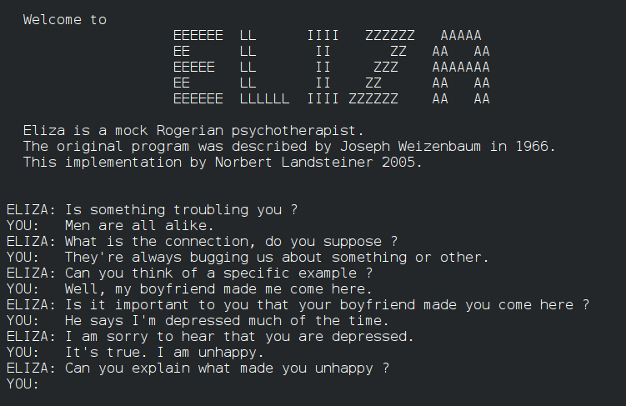

**Fonte:** (Wikipedia 2021).

As redes neurais e o uso de linguagem natural pelo computador, assuntos que permanecem ainda atuais, entre outros tópicos de discussão, foram alvo de trabalho pelos pesquisadores que participaram da conferência. Durante as primeiras décadas de pesquisa foram concebidos trabalhos importantíssimos para suportar o cenário da IA que temos atualmente. ELIZA[4], uma simulação de um psicoterapeuta rogeriano, desenvolvida por Joseph Weizembaum no MIT Artifical Intelligence Laboratory de 1964 até 1966, foi o primeiro chatbot desenvolvido na história, com o objetivo de demonstrar como a comunicação máquina-homem é superfifical (AGASSI; WIEZENBAUM, 1976). Outro trabalho pioneiro é o de Daniel G. Bobrow, que na sua tese de PhD em 1964 desenvolve o STUDENT, uma IA escrita em LISP para solucionar problemas de álgebra (BOBROW, 1964).

### IA Simbólica e Aprendizado de Máquina

O cerne principal da escrita de algoritmos em qualquer problema de computação, não somente na IA, é a *representação de dados* utilizada para resolver o determinado problema. A *IA simbólica*, tipo de IA que mais ocupou o tempo e os esforços dos pesquisadores da década de 80, tentou representar o conhecimento sobre o mundo por *fatos* e *símbolos* atômicos através dos quais se pode realizar deduções e inferências. O Cyc, um projeto cuja ambição era o de criar uma base de dados com uma quantidade considerável do conhecimento comum da humanidade, através do qual novo conhecimento poderia ser deduzido através do seu motor de inferência (COPELAND, s.d.), serviria de exemplo para outros sistemas que utilizariam a mesma abordagem de IA. A linguagem Prolog[5], desenvolvida por Alain Colmerauer juntamente com Roussel em Marselha, 1972, foi uma das primeiras linguagens de programação com paradigma lógico, tendo suas raízes na teoria de lógica de primeira ordem. Nesta linguagem, os problemas são modelados por *átomos* e *regras* que estabelecem relações entre os átomos. O Prolog viu sua aplicação em trabalhos de IA na criação de sistemas especialistas, processamento de linguagem natural, entre outros. Apesar dos esforços, a IA simbólica não demonstrou muito sucesso. Suas dificuldades e empecilhos sugerem que os sistemas de inteligência artifical, para se mostrarem eficazes, deveriam ser capazes de por si só adquirir o próprio conhecimento necessário para a resolução de um problema (GOODFELLOW; BENGIO; COURVILLE. 2016, p.2).

Como resposta para este problema surgem as técnicas de *aprendizado de máquina*. Estas técnicas e algoritmos baseiam-se na capacidade de, a partir de massas não estruturadas de dados, extrair padrões que possibilitem a solução ou previsão de um problema. Regressão linear, regressão logística, classificadores Bayes ingênuos, kNN e k-means são exemplos de técnicas de aprendizado de máquina. Nota-se que boa parte do ferramentário deste campo da inteligência artificial utiliza-se de modelos estatíscos para extrair informações dos dados não estruturados. Algumas destas técnicas de aprendizado de máquina, porém, não lidam com o problema da *representação* dos dados, sendo esta estaticamente definida de acordo com o problema que está sendo atacado e a sua natureza. O algoritmo simplesmente mapeia uma representação de dados para uma saída que representa, por exemplo, uma probabilidade. Como já elaborado anteriormente, algumas das tarefas simples para a realização por um humano são complexos de serem modelados computacionalmente; portanto, para a criação de sistemas inteligentes que realizam estas tarefas não há somente o problema da coleta de informações e conhecimento, mas também o da própria *representação*. As técnicas de aprendizado de máquina podem ser utilizadas não só para, a partir de uma representação pré-definida, produzir uma resposta ao problema, mas também para automaticamente descobrir, por si só, a representação ideal.

### Redes Neurais Artificiais

Ao criar uma representação que modela um problema do mundo real para um algoritmo de aprendizado de máquina ou mesmo para modelar o próprio algoritmo de aprendizado da representação há de se detectar e separar os *fatores de influência* deste problema.

Estes fatores não necessariamente são discretos, mas são quaisquer características que determinam a saída correta para um conjunto de dados em uma determinada representação. Em um nível mais alto, podemos dizer que os fatores de influência são, por exemplo, as características que determinam a essência de algo, o que este algo é (uma pintura, por exemplo, apresenta cores e formas que fazem com que o observador saiba de imediato que tipo de objeto foi ali representado).

Estes fatores de influência muitas vezes são constituídos de ideias cujo significado total depende de abstrações estritamente ligadas à linguagem humana, não sendo possível a sua tradução fiel em uma linguagem formal.

O *Deep Learning* surge como técnica de aprendizagem de representação que baseia-se em níveis de representações encadeadas sucessivamente que transformam uma entrada na sua respectiva saída; representações expressas em termos de outras representações (GOODFELLOW; BENGIO; COURVILLE, 2016, p. 5).

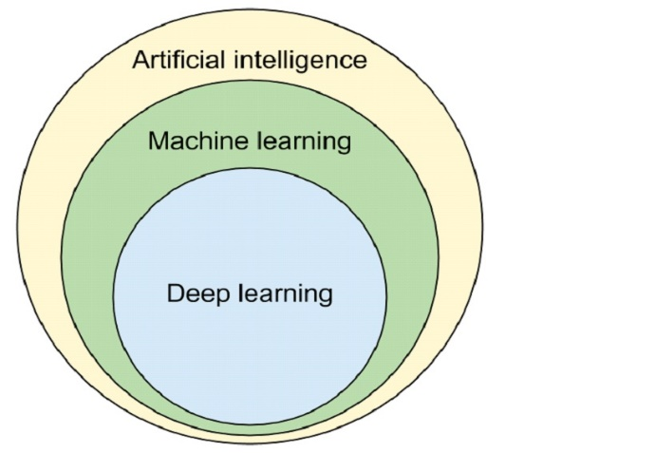**Figura 5 –** O deep learning como subárea da IA.

**Fonte:** Wikipedia (2021)

Cada camada de representação em uma rede neural se mostra capaz de responder aos fatores de influência em uma entrada. Os algoritmos de aprendizado ainda tornam possível que uma rede neural, através de exemplos, vá assumindo ao longo do treinamento uma configuração capaz de detectar quais são os fatores de influência determinantes para uma saída correta. Esta técnica também remonta à Dartmouth, cujo artigo que propõe a conferência apresenta a questão "como um conjunto de nêurons hipotéticos podem ser arranjados para que possam formar conceitos?" (MCCARTHY et al., 1955).

No início, as pesquisas em redes neurais eram inspiradas nos estudos da neurociência da época. O primeiro modelo matemático para a representação de nêurons (MCCULLOCH; PITTS, 1943) criado em 1943, apesar de simples, serviu como fundamento para a evolução teórica do que viria a ser a rede neural. O próximo marco na linha do tempo das redes neurais é a invenção do nêuron *Perceptron* por Frank Rosenblatt em 1958, no Cornell Aeronautical Laboratory.

As tecnologias oriundas da pesquisa em inteligência artificial, apesar de terem surgido há muito, somente apresentaram resultados expressivos nos dias atuais. As IAs simbólicas não lograram sucesso nas tarefas de maior abstração e complexidade, e as redes neurais artificiais não eram capazes de muito devido à limitação do hardware na época. Somente com o hardware atual foram possíveis a execução de redes neurais que produziram resultados de maior expressão.

## Redes Perceptron

O neurônio artifical — bloco fundamental de uma rede neural artificial — é um elemento que recebe entradas que determinam o seu estado final — *ligado* ou *desligado*, por exemplo. Cada entrada pode influenciar mais ou menos no estado do neurônio. Para tanto, atrelamos à cada entrada um *fator* de importância. O estado final é, portanto, a soma do produto de cada entrada com seu respectivo fator de importância. Sendo assim, podemos definir um nêuron como uma função que recebe entradas e produz uma soma ponderada destas aplicada a uma função de ativação que determina, a partir da soma ponderada, o estado final do nêuron. Podemos descrever este elemento formalmente como uma função definida por uma tripla com, respectivamente, um vetor com os *pesos* para cada entrada; um valor que representa um *viés* que indica o quão fácil é a ativação do nêuron; e uma função de ativação que determina o estado final do nêuron a partir da soma ponderada das entradas.

**Figura 6 –** Representação gráfica e matemática de um neurônio artifical

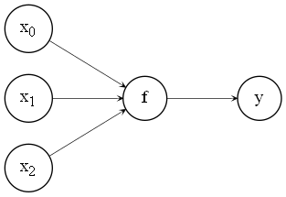

]

**Fonte:** Próprio autor (2021)

Desta forma, um neurônio pode tomar uma decisão com base na importância de cada elemento de entrada. Uma *rede neural artificial* é o encadeamento de camadas de vários nêurons, onde cada nêuron de uma camada intermediária tem como entrada as saídas de todos os nêurons da camada . Configurações desta natureza são chamadas de redes *feed-forward*, e permitem que a rede neural crie novas abstrações da entrada a cada camada. A primeira camada intermediária toma decisões com base nos elementos da entrada; a segunda camada toma decisões com base nas decisões tomadas pela primeira camada; e assim se sucede até o fim da rede.

**Figura 7** – Representação gráfica de uma rede neural *feed-forward*.

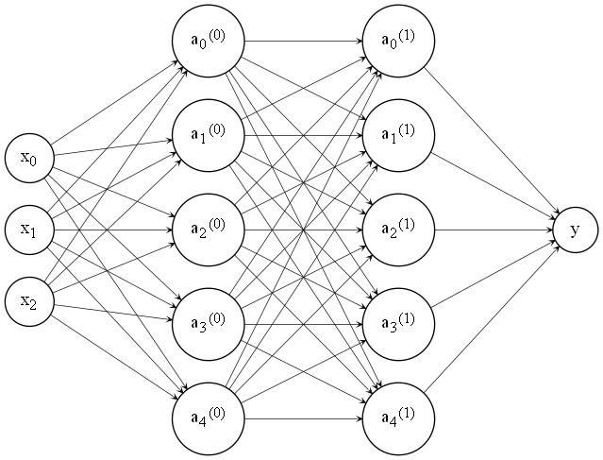

**Fonte:** Próprio autor (2021)

O trabalho original de Rosenblatt define como função de ativação para o *perceptron* uma função binária que produz ou (ligado ou desligado) caso seja ou não positivo (NIELSEN, 2019).

**Figura 8** – Percéptron de Rosenblatt

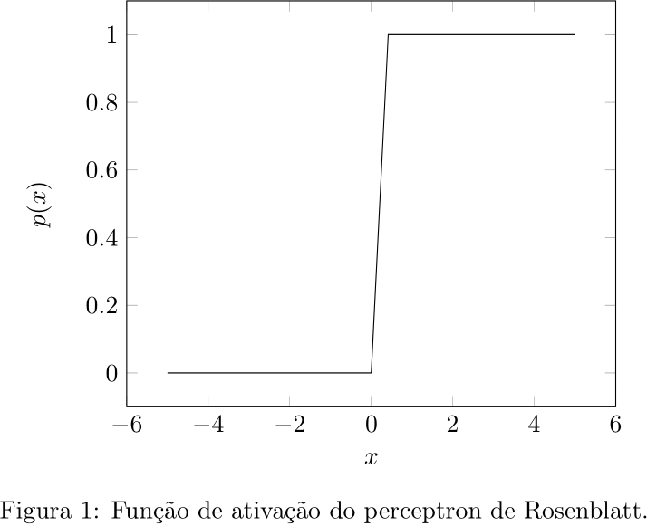

**Fonte**: Próprio autor (2021)

No entanto, para maior adequação aos algoritmos de treinamento, outras funções de ativação são comumente utilizadas, como a função *sigmoide* () (GOODFELLOW; BENGIO; COURVILLE, 2016, p. 189) ou a unidade linear retificada (*ReLU*) (Idem, 2016, p. 191).

**Figura 9** – Função *sigmoide*

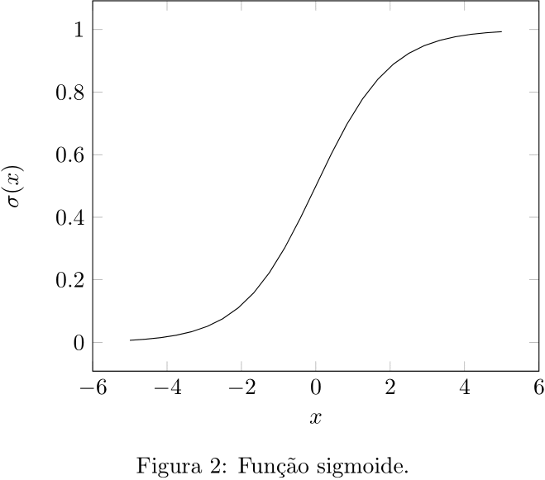

**Fonte**: Próprio autor (2021)

**Figura 10** – Função *ReLU*

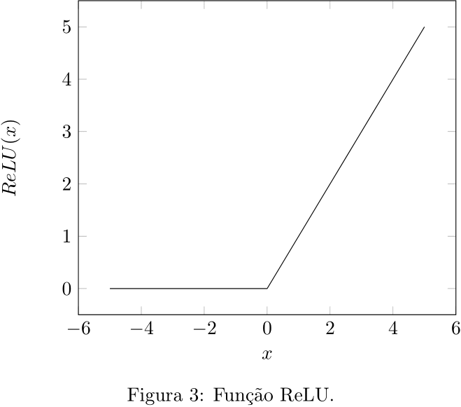

**Fonte**: Próprio autor (2021)

### Treinamento das Redes Neurais Artificiais

O objetivo do treinamento das redes neurais é o de encontrar automaticamente os pesos e o viés de cada nêuron em cada câmada a fim de minimizar a função custo. Uma função custo é uma função que determina o quão capaz uma determinada rede neural está de produzir saídas corretas. Em um treinamento real, é imprescindível o uso de grandes massas de dados devidamente categorizados para realizar o processo de aprendizagem. Cada entrada passará pela rede neural, a função custo será computada, e através de algum algoritmo como o gradiente descendente estocástico uma pequena variação para cada peso e viés será calculado para o ajuste da rede neural, de forma a aproximar a função custo da rede à .

Um exemplo de função custo é um *erro quadrático médio*:

Onde é a quantidade de entradas utilizadas, é o valor previsto pela rede neural, e é o valor correto que a rede deveria ter previsto. Há também outras funções de erro, cada qual com suas características. O algoritmo de *retroprogação* é a chave para o aprendizado da rede, encarregando-se de propagar pequenas variações nos pesos e vieses de cada nêuron na rede computando cada derivada parcial e , onde é o peso da -ésima entrada do -ésimo nêuron da -ésima camada; e é viés do -ésimo nêuron da -ésima camada. Essas derivadas parciais indicam a variação e tal que e aproximem de 0 (NIELSEN, 2019).

# MÉTODOS

Neste trabalho, uma rede neural artificial foi criada para integrar um sistema de detecção automática do estilo artístico de uma pintura, batizado de *Camille*. Este sistema foi criado com o propósito de servir de *prova de conceito* para uma possível aplicação de uma tecnologia de inteligência artificial com a área artística. O sistema deve permitir que um usuário escolha um arquivo de imagem qualquer em seu dispositivo, e visualize o gênero artístico detectado pela rede neural. Uma interface exposta em um ambiente Web foi disponibilizada, tornando possível o seu acesso a partir de qualquer navegador de internet. O desenvolvimento do sistema, após as fases de pesquisa e criação de base teórica que o suportassem, passou pelas fases de concepção; coleta de dados; escolha do modelo; treinamento; criação das interfaces e implantação. Além do desenvolvimento em si, uma pesquisa quantitativa também foi realizada a fim de traçar a opinião geral da sociedade sobre a necessidade da abordagem da tecnologia no ensino da arte.

# RESULTADOS E DISCUSSÃO

Os resultados obtidos com o treinamento da rede neural para a categorização de gêneros estéticos serão discutidos nas seções seguintes, bem como os resultados da pesquisa quantitativa realizada para a validação da hipótese do trabalho.

## Treinamento da Rede Neural

A rotina de treinamento produziu, em aproximadamente 14 horas, um modelo com uma precisão de aproximadamente 66%. Os gêneros *impressionismo*, *expressionismo*, *realismo*, *romantismo*, *arte abstrata* e *art nouveau* foram os mais bem compreendidos por ele, que não logrou excepcional eficácia nos demais gêneros, apesar de apresentar, em alguns casos, alguma capacidade de exibir um comportamento correto.

**Figura 11** – Amostra de previsões realizadas pela rede após o treinamento

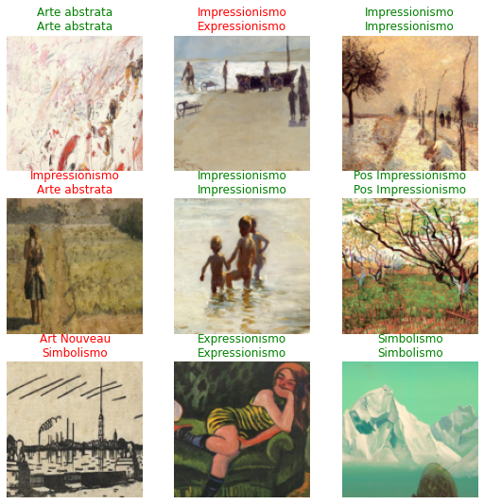

**Fonte**: Próprio autor (2021)

É valido notar, como um exemplo, que o modelo confundiu uma parte considerável das pinturas do cubismo com arte abstrata. Talvez os padrões geométricos empregados no cubismo foram entendidos pelo modelo como fatores determinantes para uma obra abstrata.

Apesar da relativamente boa acurácia para um experimento inicial, o modelo certamente não atingiu o grau de sutileza necessária para detectar com clareza o estilo de uma pintura.

É válido também realçar a diferença entre máquinas e humanos neste ponto, já que muitas vezes a categorização de uma obra artística depende muito de fatores não visuais históricos ou geográficos, ou até mesmo da própria imaginação do observador.

**Figura 12** – Matriz de confusão do modelo.

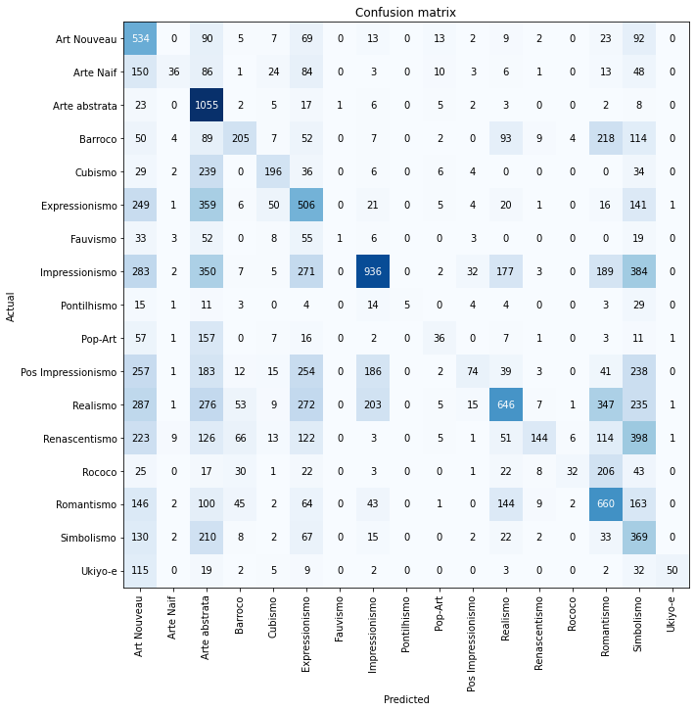

**Fonte**: Próprio autor (2021)

Tentar fazer uma máquina enxergar uma obra de arte e tirar algo disso é ter a esperança infundada de que se é capaz de se transferir uma parte da essência do criador para a criação, de que se é capaz de acender uma centelha de vida no coração do resultado inanimado dos esforços do projetista.

Em contrapartida, o sucesso do modelo em detectar obras de arte abstrata pode servir de indicativo do seu sucesso em aprender a detectar certos padrões geométricos. Seu sucesso com o impressionismo, expressionismo, realismo e romantismo trazem certo otimismo, já que mostra que ele foi capaz de extrair os fatores visuais determinantes de cada estilo. Já o seu fracasso com os demais estilos pode-se, ingenuamente, ser explicado pelo pouco volume de dados disponíveis destes gêneros.

## Pesquisa de aceitação

A partir das 63 respostas ao formulário disponibilizado para a pesquisa.[6] podemos inferir algumas observações acerca do perfil dos entrevistados, e da opinião geral destes sobre a ideia apresentada durante a pesquisa.

### 4.2.1 Perfil geral

Para traçar um perfil geral dos indivíduos entrevistados, algumas perguntas em relação à idade e escolaridade foram realizadas. O Gráfico 1, apresenta a distribuição etária dos entrevistados.

**Gráfico 1 –** Idade dos entrevistados

***Fonte:***Próprio autor (2021)

Nota-se a distribuição quase equivalente entre as faixas de 22 a 29 e 30 a 39 anos, bem como a presença expressive de entrevistados concentrados entre os 18 a 21 anos. A entrevista portanto alcançou indivíduos que obtiveram sua educação básica em diferentes gerações.

**Gráfico 2** – Gênero dos entrevistados

**Fonte**: Próprio autor (2021)

No gráfico 2 observamos que os entrevistados majoritariamente declaram-se como pertencentes ao gênero masculino.

**Gráfico 3** – Escolaridade dos entrevistados

**Fonte**: Próprio autor (2021)

Já no terceiro gráfico vemos que a maioria dos entrevistados já teve ao menos algum contato com o ensino superior, tendo o completado ou não.

### 4.2.2 Sentimento dos Entrevistados Em Relação à Ed. Artística

O sentimento geral dos entrevistados em relação ao seu contato com disciplinas de ed. artística também foi identificado na pesquisa.

**Gráfico 4** – Oferta da disciplina de ed. artística para os entrevistados

no ensino fundamental

**Fonte**: Próprio autor (2021)

**Gráfico 5** – Sentimento dos entrevistados em relação

às aulas oferecidas no ensino fundamental

**Fonte**: Próprio autor (2021)

O gráfico 4 indica que a maioria quase absoluta dos entrevistados cursaram educação artística durante o seu ensino fundamental. Já o gráfico 5 nos mostra que a sua apreciação se encontra dividida, apresentando uma distribuição quase igual entre aqueles que gostavam e os que não gostavam da disciplina. No entanto, a maioria aponta que gostava destas aulas.

**Gráfico 6** – Oferta da disciplina de ed. artística para os entrevistados

no ensino médio

**Fonte**: Próprio autor (2021)

**Gráfico 7** - Sentimento dos entrevistados em relação

às aulas oferecidas no ensino fundamental

**Fonte**: Próprio autor (2021)

O gráfico 6 aponta que a maioria dos entrevistados cursou alguma aula de educação artística durante o seu ensino médio. Já o gráfico seguinte aponta uma maior apreciação destas aulas durante este período.

### 4.2.3 Importância da arte para os entrevistados

Outro aspecto importante tratado na pesquisa é o da importância que os entrevistados atribuem à arte nas suas vidas e na formação de um indivíduo, e se eles acreditam que trazer aspectos de tecnologia às aulas traria algum benefício para os estudantes.

**Gráfico 8** – Importância atribúida pelos entrevistados à ed. artística

na formação de um indivíduo

**Fonte**: Próprio autor (2021)

Uma maioria expressiva dos entrevistados atribui ao menos alguma importância à educação artística na formação de um indivíduo. 66,7% dizem que este tipo de educação é essencial, e 30,2% que estas aulas são um pouco importantes. Somente 3,2% não atribuem importância alguma à esta área para formar o senso crítico de um estudante.

**Gráfico 9** – Opinião dos entrevistados sobre o benefício

da integração da tecnologia no modelo convencional de educação

**Fonte**: Próprio autor (2021)

96,8% dos entrevistados acredita que trazer tecnologia para a sala de aula, integrando-a ao modelo convencional de educação, traria benefícios para os alunos.

**Gráfico 13** – Opinião dos entrevistados sobre se a integração da tecnologia com a educação artística fariam com que os alunos se interessassem mais nos assuntos abordados.

**Fonte**: Próprio autor (2021)

Acompanhando a tendência mostrada pelo ultimo gráfico, o gráfico 13 mostra que a maioria dos entrevistados acredita que trazer tecnologia para as aulas de educação artística faria com que os alunos se interessassem mais pelos temas abordados.

### 4.2.7 Conclusão da pesquisa

O público alcançado pela pesquisa majoritariamente já teve ao menos algum contato com o ensino superior, tendo o completado ou não. A maioria cursou a disciplina de educação artística nos ensino fundamental e médio, porém nota-se que a preferência por esta matéria está bem distribuída.

A pesquisa também pediu para que o entrevistado indicasse alguns usos que faz das artes no seu dia a dia, e nota-se que a maioria reconhece que as utiliza de alguma forma, como para conhecer outras realidades e se colocar no lugar de outras pessoas; conhecer a si mesmo; protestar politicamente, ou simplesmente se distrair da rotina cotidiana, por exemplo. Apesar de a maioria dos entrevistados ter cursado disciplinas de educação artística no ensino fundamental e médio, há uma notória divisão na sua apreciação.

Aproximadamente metade dos entrevistados apontaram que não gostavam dessas aulas. O contraponto à essa reação negativa na entrevista pode ser observada na grande quantidade de respostas que apoiam o uso da tecnologia como atrativo nas aulas. Mais de 90% dos entrevistados acham que a tecnologia pode servir como ferramenta de auxílio à educação artística, fazendo com que os alunos se interessem mais pelos assuntos abordados. Houve quase um consenso sobre a importância da abordagem das artes nas escolas, já que uma pequena minoria não atribui importância alguma à essa disciplina na formação de um indivíduo.

A pesquisa, além das perguntas objetivas, também ofereceu um espaço para que o entrevistado dissertasse sua opinião sobre o tema apresentado durante o formulário. Dos entrevistados que decidiram dissertar sua opinião a maioria se mostrou favorável e receptível à ideia. Um destes, porém, apontou que o uso da tecnologia na sala de aula é irrelevante caso o professor não tenha a habilidade de usá-la de forma eficiente para tornar suas aulas interessantes.

A maioria das respostas positivas ao uso da tecnologia nas salas de aula mostra que, na amostra de pessoas entrevistadas, há um sentimento positivo em relação à ideia apresentada, o que cria um cenário otimista e apoia a validação da hipótese sugerida neste trabalho.

## SOLUÇÃO

A fase de concepção iniciou-se com a germinação da ideia e a formalização desta utilizando-se da descrição dos requisitos e da modelagem dos casos de uso, a fim de delimitar o escopo do sistema.

### Requisitos

Os requisitos funcionais (*RF*) que delimitam o escopo da funcionalidade do sistema e os não-funcionais (*RNF*) que regem a sua operação são os que se encontram abaixo:

* (*RF01*) O sistema deve permitir que um usuário envie um arquivo de imagem qualquer para ser categorizado;
* (*RF02*) O sistema deve exibir para o usuário a categoria inferida pela rede neural;
* (*RNF01*) O acesso às funcionalidades do sistema deve se dar por uma interface em um ambiente Web.

### Casos de uso

O sistema somente apresenta um caso de uso, derivado dos requisitos *RF01* e *RF02*:

**Figura 13** – Único caso de uso permitido pelo sistema

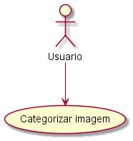

**Fonte**: Próprio autor (2021)

### Arquitetura

O sistema será dividido em uma arquitetura cliente/servidor. O servidor expõe uma API *RESTful* para o acesso às funcionalidades por ele disponibilizadas para o cumprimento dos casos de uso. É o servidor que conterá e se comunicará com o modelo de rede neural treinado, expondo-a somente através dos *endpoints* da API. Já o cliente, por sua vez, se responsabiliza somente por permitir o acesso do usuário aos casos de uso. O cliente cuidará da comunicação com o servidor, transformando os dados recebidos do usuário para o envio na API, e tratando os dados recebidos da API para a exibição pelo usuário.

**Figura 14** - Sequência de interações que constituem o fluxo do caso de uso de categorização de um arquivo de imagem.

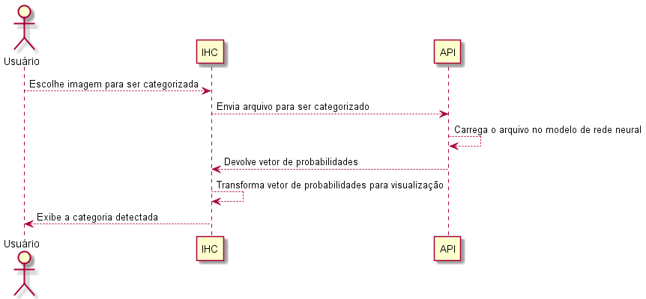

**Fonte:** Próprio autor (2021)

## 

## Coleta de dados

Para criar um modelo de rede neural capaz de inferir o gênero artístico de uma pintura, devemos treiná-lo utilizando uma base de dados previamente e devidamente categorizados. Para tanto, foi utilizada uma base de imagens[7] retiradas do WikiArt.org[8] por (TAN et al., 2016). Esta base de dados contém (aproximadamente 24,5GB) imagens distribuídas nas 27 categorias:

Expressionismo abstrato; gestualismo; minimalismo; color field; expressionismo; cubismo analítico; cubismo; cubismo sintético; realismo; realismo contemporâneo; novo realismo; pré-renascença; alta renascença; maneirismo; renascimento nórdico; art nouveau; barroco; fauvismo; impressionismo; pós-impressionismo; arte naif; pontilhismo; pop-art; rococó; romantismo; simbolismo e ukiyo-e (*Idem*, 2016).

Alguns destes gêneros, porém, são subgêneros de um mesmo movimento, como o cubismo, cubismo analítico e cubismo sintético. Não nos é interessante manter este nível de detalhe, já que a diferença puramente visual a rede neural não possui conhecimento de contextos históricos ou regionais, somente enxergando o aspecto puramente visual da obra de arte entre estas subcategorias podem ser sutis ou inexistentes. Além disso, as subcategorias podem não estar presentes em um número expressivo na base de dados para que o modelo consiga ser treinado a ponto de detectar essas diferenças. Foi decidido, portanto, aglutinar estas subcategorias sobre somente uma categoria, fazendo com que:

* expressionismo abstrato, gestualismo, minimalismo e color field passem a responder pela categoria arte abstrata;
* cubismo analítico, cubismo sintético e cubismo passem a responder pela categoria cubismo;
* realismo, realismo contemporâneo e novo realismo passem a responder pela categoria realismo;
* pré-renascença, alta renascença, maneirismo e renascimento nórdico passem a responder pela categoria renascença.

Reduzindo assim o total de categorias para 17.

**Figura 15** – Distribuição das imagens na base de dados por categoria

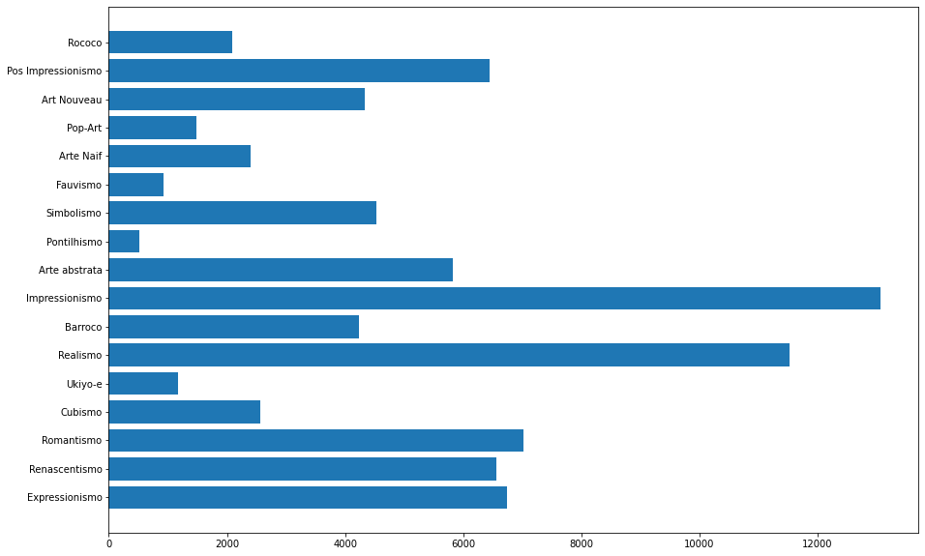

**Fonte**: Próprio autor (2021)

**Figura 16** – Amostra de imagens utilizadas para o treinamento

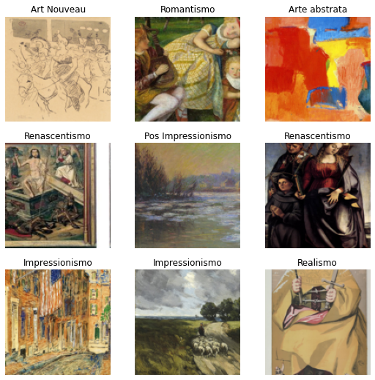

**Fonte**: Próprio autor (2021)

## Escolha do modelo de rede neural

A arquitetura de rede neural escolhida para atacar o problema de detecção de estilos artísticos foi a *ResNet50*, modelo de rede neural convolucional construído para o reconhecimento de imagens (HE et al., 2015). Utilizado um modelo *ResNet50* pré-treinado com os dados do *ImageNet*[9], uma base de dados que agrega milhares de imagens categorizadas de acordo com os substantivos do *WordNet*[10]. Ao utilizar um modelo já treinado para treiná-lo novamente em algum outro conjunto de dados, a fim de resolver outro problema, utilizamos o conceito de transferência deaprendizado.

A tranferência de aprendizado consiste na generalização do que foi aprendido anteriormente pela rede neural para o aprendizado em outro contexto (GOODFELLOW; BENGIO; COURVILLE, 2016, p. 534).

Portanto, a transferência de aprendizado em um modelo treinado no ImageNet faz com que tomemos vantagem das características que o modelo já sabe detectar faces e objetos, por exemplo, para construir generalizações a partir da qual o modelo poderá categorizar o gênero artístico da pintura.

## Treinamento

Para o treinamento, foi utilizada a biblioteca *fast.ai*[11]. Esta bilioteca provê APIs para abstrair, de forma mais pragmática, o treinamento de redes neurais no estado da arte. O modelo utilizado foi o *ResNet50* pré-treinado no *ImageNet*. A rotina de treinamento foi realizada em um *Jupyter Notebook*[12] em Python. Esta rotina foi executada remotamente em uma máquina virtual hospedada no *Google Compute Engine* — um dos módulos do Google Cloud. O treinamento foi realizado utilizando 1x GPU NVIDIA Tesla T4 e 4x vCPUs.

Uma permutação aleatória do conjunto de dados selecionados foi utilizada para o treinamento. 80% desta permutação foi utilizada como dados de treinamento de fato, deixando o restante para a validação do modelo. Uma subárea de cada imagem foi aleatoriamente selecionada para ser utilizada no treinamento, ao invés de se utilizar a imagem inteira em si. Desta forma reduz-se as chances de que o modelo se adapte bem demais aos dados de treinamento, aprendendo a reconhecer somente as imagens que viu durante o seu aprendizado, demonstrando pouca eficácia em um ambiente de produção.

## Interfaces

O sistema foi divido em duas interfaces, uma *API RESTful* que expõe endpoints para encapsular a utilização do modelo treinado, e um site Web para realizar a interação com o usuário e o consumo da *API RESTful.*

### *API RESTful*

A *API RESTful* disponibiliza endpoints para obter informações sobre o modelo de rede neural, e para enviar um arquivo de imagem para ser por ele categorizado. Os *endpoints* disponibilizados são:

**GET** - /vocab que obtém o nome das classes que o modelo é capaz de categorizer e responde com:

{  
 "vocab": [  
 "Art Nouveau",   
 "Arte Naif",   
 ...  
 ]  
}

**POST** - /r50/p que utiliza o modelo de categorização de estilos artísticos para categorizar um arquivo de imagem, recebe no *REQUEST* dos *bytes* do arquivo de imagem selecionado e responde com:

{  
 "pred": string,   
 "probs": [  
 {"label": string, "prob": number},   
 ...  
 ]  
}

Onde *pred* é o nome da classe em que o modelo inferiu que a imagem enviada pertence; e probs é uma lista que relaciona as probabilidades calculadas pelo modelo para o pertencimento da imagem em cada categoria.

### Interface Humano Computador

O sistema proposto somente possui um caso de uso, portanto uma página Web simples foi criada para servir de interface de utilização do sistema pelo usuário, tornando possível a escolha e o envio de imagens para realizar a categorização.

**Figura 17** – Estado inicial da interface

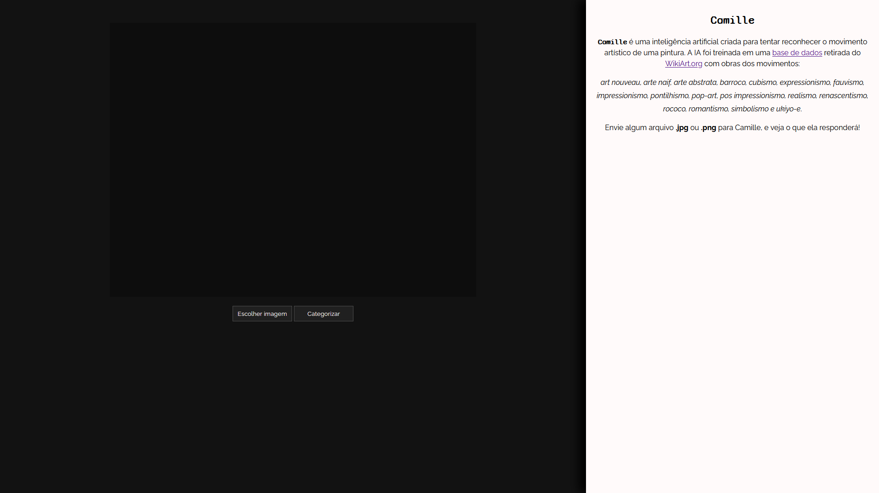

**Fonte**: Próprio autor (2021)

**Figura 18** – Imagem categorizada corretamente como sendo do movimento Ukiyo-e



## Fonte: Próprio autor (2021)

## Pesquisa de aceitação

Durante a realização deste trabalho, foi organizada uma pesquisa com 63 participantes a fim de traçar a opinião geral sobre a necessidade da abordagem da tecnologia na educação artística, de modo a testar a hipótese apresentada neste trabalho. A pesquisa foi realizada de forma *online* através da ferramenta do *Google Forms*. As perguntas foram pensadas de forma a fazer com que o entrevistado relembre de sua época como discente das disciplinas artísticas obrigatórias nos ensinos fundamental e médio, refletindo sobre qual era o seu sentimento em relação a elas, além de refletir sobre a importância que a arte tem na sua vida atualmente. O formulário então guia o entrevistado para que este reflita sobre se a abordagem da tecnologia ajudaria a acender algum interesse nos alunos para com as aulas de arte.[13]

# CONCLUSÃO

O presente trabalho teve em sua essência o objetivo de apresentar a relação intrínseca entre tecnologia e a arte, e a necessidade da criação e exposição de uma relação mais forte entre as tecnologias atuais e o meio artístico, tanto como forma de realização artística quanto como forma de compreensão da relação homem/máquina vigente e futura, e de como o indivíduo insere-se em uma sociedade cada vez mais tecnológica.

O avanço tecnológico cria novos meios de comunicação e relação entre seres humanos.

O meio de expressão do homem contemporâneo transfere-se, portanto, majoritariamente para os meios criados pelas tecnologias contemporâneas.

A pesquisa realizada demonstra que a maioria dos entrevistados acha que é necessário integrar a tecnologia à educação de crianças e adolescentes. Um indivíduo capaz de observar criticamente o quadro social em que se encontra deve ser capaz de entender quais as implicações que as tecnologias que sustentam a sua sociedade tem sobre ele e seus semelhantes. Como exemplo do uso de uma tecnologia recente aplicada ao meio artístico, este trabalho apresentou a criação de uma rede neural artificial capaz de tentar detectar o estilo artístico de uma pintura.

O resultado obteve um desempenho considerável dentro de suas limitações, trazendo reflexões acerca da natureza de uma obra artística em si, e a tarefa essencialmente humana que é o de compreendê-la.

Em trabalhos futuros, o modelo pode evoluir para ser capaz de detectar os autores das obras, ou até mesmo o sentimento expressado por uma pintura. Uma rede generativa adversarial poderia ser treinada com base nestes modelos de detecção, sendo capaz não de inferir características de uma obra, mas sim de produzir por si só uma obra a partir de características pré-especificadas.

**REFERÊNCIAS**

Agassi, Joseph, and Joseph Wiezenbaum. 1976. “Computer Power and Human Reason: From Judgment to Calculation.” *Technology and Culture* 17 (October): 813..

Aristóteles, and William Ellis. 2004. *Politics: A Treatise on Government*. Project Gutemberg. <https://www.gutenberg.org/ebooks/6762>.

Aristóteles, and Ana Maria Valente. 2008. *Poética*. 3rd ed. Lisboa: Fundação Calouste Gulbekian. <https://edisciplinas.usp.br/pluginfile.php/4179798/mod_resource/content/1/PO%C3%89TICA%20DE%20ARIST%C3%93TELES.pdf>.

Bobrow, Daniel. 1964. “Natural Language Input for a Computer Problem Solving System,” January.

Braga, Adriana. 2012. “McLuhan Entre Conceitos e Aforismos.” *ALCEU* 12 (24): 48–55. <http://revistaalceu-acervo.com.puc-rio.br/cgi/cgilua.exe/sys/start.htm?sid=36>.

Copeland, B. J. n.d. “CYC.” <https://www.britannica.com/topic/CYC>.

Descartes, René, Jacob Guinsburg, and Bento Prado Jr. 1962. *Discurso Do Método*. Difusão Européia do Livro.

Goodfellow, Ian, Yoshua Bengio, and Aaron Courville. 2016. *Deep Learning*. MIT Press.

Gouzouasis, Peter. 2006. “Technology as Arts-Based Education: Does the Desktop Reflect the Arts?” *Arts Education Policy Review* 107 (5): 3–9. <https://doi.org/10.3200/AEPR.107.5.3-9>.

Hardy, Godfrey Harold. 1940. *A Mathematician’s Apology*. University of Alberta Mathematical Sciences Society. <https://www.math.ualberta.ca/mss/misc/A%20Mathematician%27s%20Apology.pdf>.

He, Kaiming, Xiangyu Zhang, Shaoqing Ren, and Jian Sun. 2015. “Deep Residual Learning for Image Recognition.” <https://arxiv.org/abs/1512.03385>.

Lockhart, Paul. 2009. *A Mathematician’s Lament*. Mathematical Association of America. <https://www.maa.org/external_archive/devlin/LockhartsLament.pdf>.

McCarthy, J., M. L. Minsky, N. Rochester, and C. E. Shannon. 1955. “A Proposal for the Dartmouth Summer Research Project on Artificial Intelligence,” August. <http://jmc.stanford.edu/articles/dartmouth/dartmouth.pdf>.

McCulloch, Warren S., and Walter Pitts. 1943. “A Logical Calculus of the Ideas Immanent in Nervous Activity.” *Bulletins of Mathematical Biophysics* 5.

Nake, Frieder. 1965. “Hommage à Paul Klee.” <https://digitalartarchive.siggraph.org/artwork/frieder-nake-hommage-to-paul-klee/>.

Nees, Georg. 1966. “Gravel Stones.” <https://digitalartarchive.siggraph.org/artwork/georg-nees-gravel-stones/>.

Nielsen, Michael. 2019. “Neural networks and deep learning” <http://neuralnetworksanddeeplearning.com/>.

Tan, Wei Ren, Chee Seng Chan, Hernán E. Aguirre, and Kiyoshi Tanaka. 2016. “Ceci n’est Pas Une Pipe: A Deep Convolutional Network for Fine-Art Paintings Classification,” 3703–7. <https://doi.org/10.1109/ICIP.2016.7533051>.

TURING, A. M. 1950. “I.—COMPUTING MACHINERY AND INTELLIGENCE.” *Mind* LIX (236): 433–60. <https://doi.org/10.1093/mind/LIX.236.433>.

Vinci, Leonardo Da, and Maurice Baring. 2009. *Thoughts on Art and Life*. Project Gutemberg. <https://www.gutenberg.org/ebooks/29904>.

Wikipedia. 2021. “Eliza.” <https://en.wikipedia.org/wiki/ELIZA>.

1. Trabalho apresentado como pré-requisito para a disciplina de Trabalho de Conclusão de Curso, ao 6º Semestre noturno do curso de Análise e Desenvolvimento de Sistemas, realizado na Faculdade de Tecnologia da Zona Sul, de fevereiro à junho de 2021.
2. Aluno do 6º semestre noturno do curso de Análise e Desenvolvimento de Sistemas, Fatec – Zona Sul, e-mail: gabriel.bueno13@fatec.sp.gov.br
3. Orientadora do trabalho. Professora Mestre do Curso de Análise e Desenvolvimento de Sistemas da Fatec Zona Sul, e-mail: rebecca.silva3@fatec.sp.gov.br
4. http://psych.fullerton.edu/mbirnbaum/psych101/eliza.htm
5. https://www.swi-prolog.org/
6. O resultado da pesquisa pode ser acessado diretamente em:

   https://docs.google.com/forms/d/1p9Dn6x7VEzsXN2m2h5Cs9lI1J0Hwz9DXUusuGdnstI4/viewanalytics
7. https://github.com/cs-chan/ArtGAN/tree/master/WikiArt%20Dataset
8. https://www.wikiart.org/
9. https://www.image-net.org/
10. https://wordnet.princeton.edu, Princeton University
11. https://www.fast.ai/
12. https://github.com/GabrielBueno/Camille/blob/master/training/jnb/resnet50.ipynb
13. O formulário pode ser encontrado em https://forms.gle/qncTGqMYGMoNMmyC6